PENGEMBANGAN MEDIA PERMAINAN DAWA (DOMINO AKSARA JAWA) UNTUK PEMBELAJARAN KETERAMPILAN MEMBACA AKSARA JAWA SISWA KELAS III SD

Nita Yushofah
PGSD, FIP, Universitas Negeri Surabaya, (yushofahnita@gmail.com)

Heru Subrata
PGSD, FIP, Universitas Negeri Surabaya, (herusubrata@unesa.ac.id)

Abstrak
Penelitian ini bertujuan untuk mengembangkan media pembelajaran Dawa (Domino Aksara Jawa) sebagai alternatif media dalam pembelajaran membaca aksara Jawa kelas III SD hingga mencapai tingkat kelayakan dengan kualifikasi valid dan praktis. Penelitian pengembangan ini menggunakan model ADDIE (analisis, perencangan, pengembangan, penerapan, dan evaluasi) yang dilakukan hingga tahap validasi media yang dikembangkan. Validitas media Dawa ditentukan berdasarkan uji validitas oleh ahli media dan juga ahli materi, sedangkan hasil kepraktisan diperoleh melalui kuisioner respon siswa dan kuisioner guru. Melalui hasil analisis data diperoleh validitas media sebesar 84%, validitas materi sebesar 77,5%, dan kepraktisan media sebesar 94%. Berdasarkan hasil analisis disimpulan bahwa media permainan DAWA(Domino Aksara Jawa) valid dan praktis digunakan dalam pembelajaran membaca aksara Jawa kelas III sekolah dasar.
Kata Kunci: media Dawa, aksara Jawa, keterampulan membaca.

Abstract
This study aims to develop learning media Dawa (Domino Javanese Script) as an alternative media for learning to write Javanese script for grade III elementary school students until to reach the feasibility level with valid and practical qualifications. This development research uses the ADDIE (analysis, design, development, implementation, and evaluation) development model carried out until the specified media validation stage. The validity of Dawa media is determined based on the results of validity tests conducted by media experts and material experts, while determining the practicality of a media can be done through student response and teacher response questionnaires. Beside of the results of data analysis, the proportion of validity of the media has been obtained by 84%, the validity of the material is 77.5%, and the practicality is 94%. Based on the results of the analysis, it can be concluded that the Dawa (Domino Javanese script) game media is valid and practically used in learning to read Javanese script in the 3rd grade of Elementary School.
Keywords: Dawa media, javanese script, writing learning

PENDAHULUAN

Media merupakan suatu perantara yang digunakan untuk menyampaikan materi dalam proses pembelajaran. Untuk menunjang keberhasilan suatu pembelajaran dibutuhkan sarana dan prasarana pendukung berupa media. Peran guru menjadi suatu hal yang penting dalam menciptakan suatu media pembelajaran agar siswa lebih mudah memahami materi yang disampaikan. Pada umumnya media pembelajaran meliputi media auditif, visual, audiovisual, dan juga media permainan. Salah satu media permainan yang bisa digunakan sebagai media pembelajaran yaitu permainan domino.
Domino merupakan permainan yang menggunakan 28 buah kartu yang bergambar titik, setiap kartu dibagi menjadi dua bidang dan setiap bidnag berisi 0-6 gambar titik. Saat ini permainan domino sudah banyak dimodifikasi dan dijadikan sebagai alternatif media pembelajaran yang memiliki banyak manfaat. Seperti halnya penelitian dari Mumpuni, dan Supriyanto (2020) yang menyatakan bahwa media kartu domino efektif dalam meningkatkan kemampuan kosakata bahasa Indonesia bagi siswa sekolah dasar.
Berdasarkan peraturan Gubernur Jawa Timur nomor 19 tahun 2014 bahwasanya mata pelajaran bahasa daerah ditetapkan sebagai muatan lokal wajib di sekolah. Mata pelajaran muatan lokal bertujuan untuk memberikan bekal pengetahuan, keterampilan, dan perilaku kepada siswa agar memiliki wawasan tentang keadaan dan kebutuhan masyarakat di sekitarnya sesuai dengan nilai atau aturan yang berlaku di daerah tersebut (Wibawa, 2011:7). Dalam pembelajaran Bahasa Jawa, khususnya materi aksara Jawa, kompetensi yang harus dicapai oleh siswa yaitu memiliki keterampilan membaca dan menulis aksara Jawa. Untuk mencapai kompetensi tersebut di tahap awal siswa juga harus mampu menghafal dan mengenali bentuk dari setiap tulisan aksara Jawa terlebih dahulu. Namun, pada kenyataannya peserta didik sering kali merasa kesulitan dalam membaca tulisan yang menggunakan aksara Jawa karena dalam pembelajaran aksara Jawa masih belum menggunakan media yang tepat.
Di dalam kegiatan pembelajaran, guru dituntut untuk bisa menghadirkan suasana nyaman, aman, aktif, dan menyenangkan agar materi yang disampaikan ketika pembelajaran bisa diterima dengan mudah oleh siswa.
Pada kondisi tersebut tentunya dibutuhkan media pembelajaran yang bisa membantu memudahkan siswa dalam menerima atau menangkap materi yang diajarkan oleh guru.
Media permainan DAWA (Domino Aksara Jawa) adalah sebuah media permainan domino yang berbasis tanya jawab. Media permainan DAWA (Domino Aksara Jawa) merupakan hasil modifikasi dari permainan domino yang disisipi materi tentang aksara Jawa, sehingga mampu dijadikan sebagai sebuah media pembelajaran dalam keterampilan membaca aksara Jawa siswa kelas III SD. Media permainan ini mampu memudahkan siswa dalam mengenali bentuk - bentuk tulisan aksara Jawa, sehingga peserta didik mampu membaca aksara Jawa dalam bentuk kata sederhana. Selain itu, media permainan ini juga tergolong variatif dan lebih menarik. Media DAWA (Domino Aksara Jawa) juga mampu meningkatkan keaktifan anak dalam pembelajaran.
Media permainan DAWA (Domino Aksara Jawa) cocok digunakan untuk media pembelajaran aksara Jawa siswa kelas III SD, karena materi yang terdapat dalam media permainan tersebut sesuai dengan materi yang diajarkan pada siswa kelas III SD. Selain itu, karakteristik siswa kelas III yang tergolong tahap operasional konkret atau membutuhkan media kongkret sebagai perantara dalam menerima materi. Permainan domino ini juga mudah dimainkan dan dipahami oleh siswa kelas III SD.
Keunikan dari media permainan ini yaitu mampu mengikutsertakan siswa secara langsung dalam kegiatan pembelajaran, sehingga siswa menjadi lebih interaktif. Selain itu, media permainan ini juga membuat pembelajaran menjadi lebih menyenangkan, sehingga menarik minat belajar siswa. Permainan domino yang tergolong tidak asing bagi anak anak membuat siswa lebih mudah dalam menggunakan media tersebut.
Adapun penelitian terdahulu yang berhasil menggunakan media domino yang pertama yaitu penelitian yang dilakukan oleh Rifaatul Azizah pada tahun 2019 dengan judul “Pengaruh Model Pembelajaran Kontekstual Berbasis Domino Terhadap Minat Belajar Aksara Jawa” dan menyatakan bahwa model kontekstual berbasis domino berpengaruh positif terhadap minat belajar aksara Jawa. Perbedaan rancangan penelitian ini dengan penelitian sebelumnya yaitu terletak pada fokus penelitian, dan tampilan atau bentuk kartu domino,. Pada penelitian sebelumnya lebih difokuskan pada metode kontekstualnya, sedangkan pada penelitian ini lebih difokuskan pada pengembangan media permainannya. Kemudian pada penelitian ini bentuk dan tampilan kartu domino akan lebih dikembangkan, sehingga lebih menarik dan memudahkan siswa dalam mempelajari aksara Jawa.
Penelitian pengembangan yang kedua yaitu penelitian dari Annisa Ayu Mauluddin (2020) dengan judul Pengembangan Media Ropantar (Roda Panah Putar) untuk Pembelajaran Menulis Aksara Jawa Siswa Kelas IV Sekolah Dasar. Penelitian ini mengasilkan sebuah media pembelajaran menulis aksara Jawa menggunakan roda panah yang berisi aksara Jawa dan juga sandhangan. Media ini mampu membantu siswa dalam belajar, karena dalam penggunaan media tersebut siswa dapat belajar dengan bergerak sambil bermain
Yang ketiga yaitu penelitian pengembangan dari Mutiara Dilamsyah(2020) dengan judul Pengembanagn Media Pusarawa ( Puzzle Aksara Jawa) untuk Keterampilan Membaca Aksara Jawa Siswa Kelas III SD yang menghasilkan media puzzle yang berisi materi aksara Jawa legena. Media ini dibuat untuk mempermudhsiswa dalam mengenali serta mengingat bentuk bentuk aksara Jawa. Sesuai dengan thapan perkembangan siswa yang masih membutuhkan media kongkret.
Sesuai dengan rumusan masalah tersebut, maka dilakukan penelitian dengan judul “Pengembangan Media Permainan DAWA (Domino Aksara Jawa) untuk Pembelajaran Keterampilan Membaca Aksara Jawa Siswa Kelas III SD”. Tujuan dilakukaknnya penelitian ini yaitu untuk mengetahui kelayakan media DAWA (Domino Aksara Jawa) yang dikembangkan oleh peneliti dalam pembelajaran aksara Jawa siswa kelas III SD.
Pada penelitian ini terdapat tiga rumusan masalah yang digunakan yaitu: 1) Bagaimana proses pengembangan media Dawa dalam pembelajaran keterampilan membaca aksara Jawa kelas III sekolah dasar? 2) Bagaimana validitas media Dawa dalam pembelajaran keterampilan membaca aksara Jawa kelas III sekolah dasar? 3) Bagaimana kepraktisan media Dawa dalam pembelajaran keterampilan membaca aksara Jawa kelas III sekolah dasar?
Sehubungan dengan rumusan masalah yang telah dipaparkan, maka tujuan penelitian ini yaitu untuk: 1) Mendeskripsikan proses pengembangan media Dawa dalam pembelajaran keterampilan membaca aksara Jawa kelas III sekolah dasar, 2) Mendeskripsikan validitas media Dawa dalam pembelajaran keterampilan membaca aksara Jawa kelas III sekolah dasar, 3) Mendeskripsikan kepraktisan media Dawa dalam pembelajaran keterampilan membaca aksara Jawa kelas III sekolah dasar?

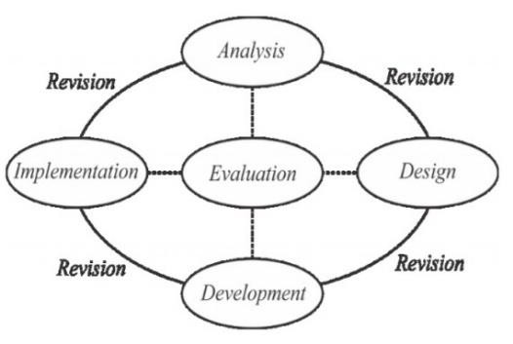
Pengembangan media Dawa dapat bermanfaat bagi guru yaitu untuk mengoptimalkan penggunaan media dalam proses pembelajaran serta dapat digunakan sebagai alternatif media dalam pembelajaran keterampilan membaca aksara. Manfaat bagi siswa yaitu memudahkan siswa dalam memahami materi aksara Jawa, meningakatkan minat belajar siswa, dan mampu menciptakan suasana belajar yang menyenangkan. Adapun manfaat penelitian ini bagi peneliti lain yaitu sebagai referensi dan wawasan baru mengenai media permainan domino dalam pembelajaran membaca aksara Jawa pada penelitian selanjutnya.
Dalam penelitian ini diasumsikan bahwa media Dawa dapat digunakan untuk pembelajaran membaca aksara Jawa pada siswa kelas III karena dengan bermain maka siswa merasa senang dan akan belajar banyak hal, sehingga mampu memudahkan siswa dalam belajar membaca aksara Jawa. Adapun keterbatasan dalam penelitian pengembangan ini yaitu muatan pelajaran yang digunakan yaitu menggunakan aksara Jawa, dikhususkan untuk pembelajaran membaca aksara Jawa, menggunakan aksara Jawa nglegena, tahapan pengembangan media yang hanya sampai uji coba terbatas, karena pandemi COVID- 19.

METODE

Penelitian ini mengguanakan metode penelitian pengembangan (Research and Development) dimana tujuan penelitian R&D sendiri yaitu untuk mengembangkan dan memvalidasi produk-produk pendidikan. Penelitian ini menggunakan model penelitian ADDIE yang diadaptasi dari model penelitian yang dikembangkan oleh Dick and Carry.
Model penelitian ADDIE menurut Sugiyono (2017) terdiri atas lima tahapa pengembangan antara lain; (1) Analisis; (2) Desain; (3) Pengembangan; (4) Penerapan; (5) dan Evaluasi. Dalam penelitian ini dilakukan penyesuaian kebutuhan penelitian dengan melakukan penyederhanaan dan modifikasi dalam tahapan pengembangannya.

Penyederhanaan tahapan pengembangan dilakukan karena setelah dilakukan proses uji coba hasil data yang diperoleh sudah mampu menjawab rumusan masalah penelitian yaitu mengetahui kevalidan dan kepraktisan media atau produk yang dihasilkan.
(1) Tahap analisis merupakan tahapan dimana peneliti menganalisis materi dan juga proses pembelajaran yang berlangsung di SDN Babakbawo pada materi aksara Jawa untuk mengetahui model pembelajaran seperti apa yang digunakan oleh guru serta mengamati karakteristik siswa supaya media yang akan dikembangkan bisa dapat diterima dan mampu memudahkan siswa dalam belajar. Dari pelaksanaan observasi tersebut diketahui adanya permasalahan pada pembelajaran aksara jawa serta menemukan potensi pemecahan masalah. (2)Tahap selanjutya yaitu tahap desain yang merupakan tahap dimana peneliti mulai merancang media domino aksara Jawa yang akan dikembangkan sesuai dengan kebutuhan siswa di lapangan. Selain itu, peneliti juga menentukan konsep, materi, serta unsur unsur lain yang dibutuhkan dalam pengembangan media, seperti warna dasar dari kartu domino, font yang digunakan, serta ukuran dari media kartu domino itu sendiri. Selain merancang desain media, pada tahap ini peneliti juga melakukan penyusunan instrument validasi yang digunakan dalam uji kelayakan produk. Produk awal media yang sudah jadi akan dilakukan tahapan validasi terlebih dahulu sebelum dilakukan tahapan uji coba. Uji validitas dilakukan oleh para ahli, yaitu ahli media dan ahli materi. Masing-masing validator merupakan ahli pada bidang Bahasa Jawa khususnya aksara jawa dan ahli pada bidang media, adapun kualifikasi seorang validator adalah pendidikan minimal S2 dan berpengalaman dalam bidangnya. Validasi materi dilakukan oleh Drs. Heru Subrata selaku dosen pengampu mata kuliah Bahasa Jawa. Dan validasi media dilakukan oleh Ulhaq Zuhdi selaku dosen pengampu mata kuliah Aplikasi Komputer.
(3)Pada tahap pengembangan peneliti akan membuat suatu produk yang sesuai dengan rancangan. Berikut spesifikasi produk media Dawa : 1) Media kartu domino dicetak menggunakan kertas art karton 310 gsm, 2) jumlah kartu DAWA yaitu sebanyak 28 kartu, 3) ukuran kartu domino yaitu 5,5 cm x 10,5 cm serta font tulisan jawa dan tulisan latin yang digunakan dalam kartu DAWA, tulisan jawa ditulis dengan font hanacaraka 48 pt, untuk tulisan latin menggunakan font Comic sans MS 16 pt, 4) desain kemasan kartu domino dan warna dasar kartu domino yaitu warna jingga muda dan abu abu muda, 5) kartu terdiri dari dua sisi, dimana sis yang satu merupakan gambar dan sis yang satunya merupakan tulisan aksara Jawa yang berbeda dengan gambarnya untuk dicari pasangan yang sesuai 6) untuk setiap kata pada kartu domino terdapat dua yang ditampilkan menggunakan gambar dan dua yang ditampilkan menggunakan aksara jawa, 7) untuk kemasan kartu domino dicetak menggunakan kertas ivory 300gr. Media domino aksara Jawa yang telah selesai dirancang dan dibuat akan divalidasi oleh ahli media dan juga ahli materi menggunakan instrument yang sudah dirancang pada tahap sebelumnya. Proses validasi akan terus dilaksanakan hingga media domino aksara Jawa yang dikembangkan sudah dinyatakan layak dan valid. 4). Tahap Penerapan atau implementasi akan dilaksanakan secara terbatas pada sekolah yang sudah dijadikan sebagai tempat penelitian. Media akan diuji coba kepada sebagian siswa sebagai sampel penelitian untuk mengetahui tingkat kepraktisan media domino aksara jawa. 5). Tahap evaluasi menjadi tahapan terakhir dalam model penelitian ini dimana peneliti peneliti melakukan revisi pada media domino aksara Jawa yang dikembangkan sesuai dengan masukan dan saran yang diperoleh dari ahli media, ahli materi, maupun dari angket tanggapan siswa. Hal ini dilakukan agar nantinya media domino aksara jawa yang dikembangkan bisa benar benar layak dan dapat digunakan oleh sekolah yang lebih luas lagi.
Desain uji coba produk pada penelitian ini menggunakan desain uji coba skala kecil dengan jumlah responden sebanyak 6 siswa. Desain uji coba dilakukan dengan menerapkan social distancing sebagaimana yang dihimbau oleh pemerintah dalam masa pandemi Covid-19. Setelah melakukan uji coba produk, selanjutnya peneliti memberikan angket respon kepada siswa untuk mengetahui tingkat kepraktisan media.
Subjek uji coba pada penelitian ini yaitu siswa kelas III dari dua sekolah yang ada di sekitar tempat tinggal peneliti yakni siswa SDN Bababkbawo dan siswa MI Mathlabul Huda Babakbawo. Pemilihan kedua sekolah tersebut didasari dengan peraturan pemerintah yang masih memberlakukan perarturan untuk menjaga jarak.
Teknik pengumpulan yang digunakan dalam penelitian ini adalah dengan mengguanakan dua teknik analisis data, yaitu teknik analisis deskriptif kualitatif yang diperoleh dari respon serta komentar para ahli media, ahli materi, respon peserta didik, serta respon dari guru. Selanjutnya teknik analisis data yang kedua yaitu menggunakan teknik analisis data deskriptif kuantitatif yang diperoleh dari hasil data angket validasi media, angket validasi materi, angket penilaian guru serta lembar angket peserta didik. Validitas dilakukan guna untuk mengetahui kelayakan media yang dikembangkan dan menguji kesesuaian materi dengan kurikulum yang digunakan.
Angket validasi ahli menggunaan pengukuran skala likert. Menurut Bahrun dkk (dalam Pranatawijaya dkk, 2019) skala likert adalah skala yang digunakan dalam mengukur presepsi, sikap, dan tanggapan seseorang atau kelompok mengenai suatu peristiwa atau fenomena. Data yang sudah diperoleh kemudian dianalisis menggunakan skala likert seperti tabel dibawah ini :
Tabel 3.4 Skala Likert

Skor/Nilai  Skala | Penilaian
5 | Sangat Baik
4 | Baik
3 | Sedang
2 | Buruk
1 | Sangat Buruk
(Ridwan, 2013:39)
Adapun rumus yang digunakan agar data yang dianalisis memperoleh hasil persentase yaitu sebagai berikut :
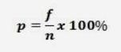

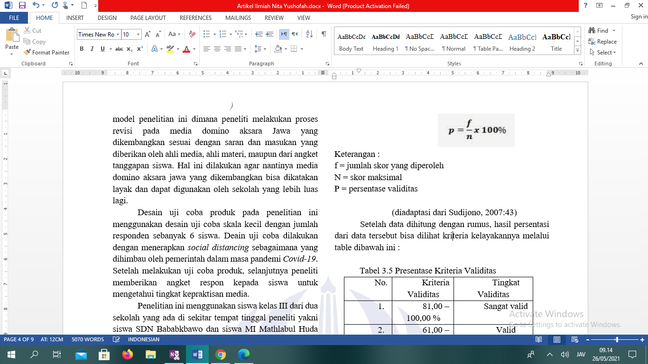
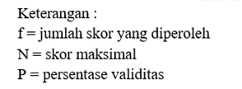
(diadaptasi dari Sudijono, 2007:43)
Setelah data dihitung dengan rumus, hasil persentasi dari data tersebut bisa dilihat kriteria kelayakannya melalui table dibawah ini :

Tabel 3.5 Persentase Kriteria Validitas

No. | Kriteria  Validitas | Tingkat  Validitas
1. | 81,00 –  100,00 % | Sangat valid
2. | 61,00 –  80,00 % | Valid
3. | 41,00 –  60,00 % | Kurang  Valid
4. | 21,00 –  40,00 % | Tidak Valid
5. | 00,00 –  20,00 % | Sangat tidak  valid

Kemudian untuk angket penilaian guru dan angket respon siswa digunakan pengukuran skala Guttman. Skala Guttman hanya memiliki dua interval yaitu Ya dan Tidak, sehingga hal ini sesuai apabila digunakan untuk menaganalisis respon dari anak SD dan hasil data yang diperoleh nantinya bersifat tegas.

Tabel 3.6 Skala Guttman

No | Skor | Keterangan
1. | 1 | Ya
2. | 0 | Tidak

Adapun rumus yang digunakan agar data yang dianalisis memperoleh hasil persentase yaitu sebagai berikut :
Tabel 3.7 Kriteria Kepraktisan Media

No. | Kriteria  Validitas | Tingkat  Validitas
1. | 81,00 –  100,00 % | Sangat praktis
2. | 61,00 –  80,00 % | Praktis
3. | 41,00 –  60,00 % | Kurang praktis
4. | 21,00 –  40,00 % | Tidak praktis
5. | 00,00 –  20,00 % | Sangat tidak praktis

HASIL DAN PEMBAHASAN

Hasil
Penelitian yang telah dilakukan oleh peneliti menghasilkan suatu produk pendidikan berupa media kongkret berbasis permainan yang kemudian diberi nama DAWA(Domino Aksara Jawa)” yang berisi materi aksara jawa kelas III SD. Model pengembangan media DAWA diadopsi dari prosedur pengembangan Dick and Carry yaitu model ADDIE. Prosedur pengembangn ADDIE terdiri dari 5 tahapan pengembangan yakni analysis (analisis), design (perancangan), development (pengembangan), implementation (penerapan), evaluate (evaluasi). Namun karena adanya pandemic covid-19 peneliti hanya bisa melakukan penelitian sampai tahap pengembangan. Adapun hasil yang diperoleh dari setiap tahapan adalah sebagai berikut :
Tahap Analisis (Analysis) merupakan tahapan dimana peneliti menganalisis beberapa hal sebelum melakukan penelitian yaitu analisis permasalahan dan analisis materi pembelajaran. Analisis permasalahan dilakukan untuk mengetahui masalah yang terjadi pada pembelajaran membaca aksara Jawa. Analisis materi pembelajaran dilakukan untuk mengetahui indikator ketercapaian pada materi aksara Jawa sehingga peneliti mampu menyesuaikan dengan isi media yang akan dikembangkan. Peneliti melakukan analisis permasalahan dengan melakukan wawancara singkat kepada guru dan siswa kelas III SD. Dari hasil wawancara tersebut diketahui bahwa sebagian besar siswa banyak yang masih belum bisa menghafal dan memahami materi aksara Jawa, selain itu guru juga menuturkan bahwa masih belum mengoptimalkan penggunaan media pembelajaran pada materi aksara Jawa.
Setelah peneliti melakukan analisis permasalahan, selanjutnya peneliti melakukan analisis materi pembelajaran yang akan digunakan sebagai acuan dalam mengembangkan media DAWA. Peneliti melakukan analisis buku siswa kurikulum 2013 yang digunakan siswa yaitu Buku Tantri Basa kelas III dinas pendidikan Provinsi Jawa Timur.Dari hasil tersebut diperoleh bahwa materi aksara Jawa kelas III ditemukan pada semester genap tema Pakulianan Becik dengan kompetensi dasar dan indikator sebagai berikut :

3.7 pMengenal dan memahami semua bentuk aksara Nglegena
4.7 iMenulis kata dengan aksara Nglegena sesuai dengan kaidah Indikator :
3.7.1 jMenyebutkan aksara Nglegena
3.7.2 nMenulis bentuk aksara Nglegena
4.7.1 vMenulis kata dengan aksara Nglegena
4.7.2 cMengubah kata beraksara Nglegena ke dalam aksara latin

Pada tahap perancangan (design) peneliti merancang media yang akan dikembangkan. Dalam tahap perancangan terdapat dua tahapan yaitu tahap merancang konsep media dan tahap perancangan instrument validasi media. Adapun rancangan konsep media DAWA sebagai berikut : a) Menentukan jumlah kartu DAWA yaitu sebanyak 28 kartu, b) Menentukan kata serta gambar yang akan dicantumkan pada media yang berjumlah 14 kata dan gambar, jawa dan tulisan latin yang digunakan dalam kartu DAWA, tulisan jawa ditulis dengan font hanacaraka 48 pt, untuk tulisan latin menggunakan font Comic sans MS 16 pt. d) Menntukan desain kemasan kartu domino dan warna dasar kartu domino yaitu warna jingga muda dan abu abu muda, e) Menentukan posisi kata pada kartu DAWA, untuk setiap kata pada kartu domino terdapat dua yang ditampilkan menggunakan gambar dan dua yang ditampilkan menggunakan aksara jawa, f) Menentukan bahan yang digunakan untuk mencetak media kartu domino yaitu menggunakan kertas art karton 310 gsm.
Tahap perencanaan yang kedua yaitu merancang instrument penilaian media. Aspek kriteria yang digunakan dalam penyusunan instrumen meliputi bentuk, tampilan, kevalidan, dan kepraktisan media. Instrument yang diperlukan dalam penelitian pengembangan ini yaitu lembar validasi media, lembar validasi materi, angket penilaian guru dan juga angket respon siswa.
Tahap pengembangan (development) meliputi tiga tahapan pengembangan, yaitu pembuatan media DAWA, validasi media DAWA, serta revisi media DAWA. Pada tahap pembuatan media DAWA diawali dengan penyempurnaan desain media menggunakan software Microsofword 2013. Setelah desain sudah disempurnakan maka selanjutnya akan dicetak menggunakan kertas art karton 310 gsm. Kemudian untuk kemasan kartu domino dicetak menggunakan kertas ivory 300gr.
No. | Gambar | Keterangan
1. | 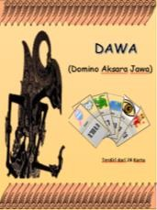 | Tampilan bagian depan kemasan kartu domino
2. | 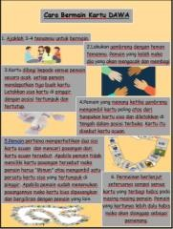 | Tampilan belakang kemasan kartu domino
4. | 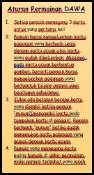 | Tampilan kartu aturan permainan kartu domino
5. | 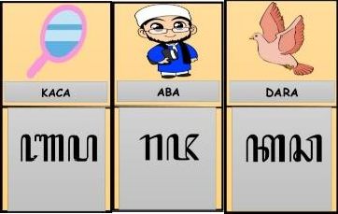 | Tampilan kartu domino
6. |  | Tampilan belakang semua kartu domino

Selanjutnya materi dan tampilan media DAWA akan divalidasi oleh ahli materi dan juga ahli media. Validasi media dilakukan oleh Ulhaq Zuhdi, S.Pd. M. Pd. Selaku dosen PGSD. Dari hasil validasi media yang dilakukan, diperoleh hasil bahwa media yang dikembangkan sudah baik dan sesuai apabila digunakan oleh anak kelas III SD. Selain itu, dari hasil validasi media diperoleh masukan dan saran yang disampikan oleh validator yaitu penggantian gambar “gada” yang dirasa kurang sesuai dan kurang bisa dipahami oleh siswa.
Validasi materi dilakukan oleh Drs. Heru Subrata, M.Si selaku dosen PGSD. Dari validasi tersebut diperoleh hasil bahwa materi yang digunakan dalam media sudah bagus namun ada beberapa yang harus direvisi agar materi yang digunakan dalam media bisa dikatakan valid. Adapun saran dan masukan yang disampikan oleh validator materi yaitu perubahan kata “DOWO” menjadi “DAWA” dalam tampilan depan kemasan kartu domino, serta penambahan kartu aturan permainan. Kemudian kata “Thapa” diganti dengan “Tapa” dan kata “Gadha” diganti dengan kata “ Gada” serta perubahan gambar “Gada”. Selanjutnya saran dan masukan dari validator materi yaitu mengenai rencana pelaksanaan pembelajaran, dimana kegiatan pembelajaran harus mencakup pendekatan dan metode yang digunakan, serta pemilihan soal hots pada lembar evaluasi. Media DAWA kemudian diperbaiki sesuai dengan masukan dan saran dari ahli media dan ahli materi. Tujuan dilakukan perbaikan media yaitu untuk memperbaiki kekurangan yang terdapat pada media DAWA, dan juga agar media DAWA bisa dikatakan layak dan siap diuji cobakan. Adapun tampilan media DAWA sebelum dan sesudah revisi sebagai berikut :

Sebelum | Sesudah
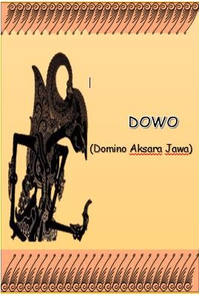 | 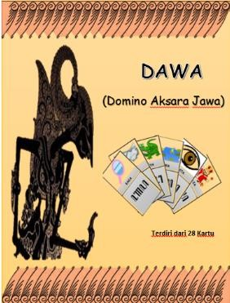
Perubahan tulisan “DOWO” menjadi “DAWA” serta
penambahan desain gambar kartu
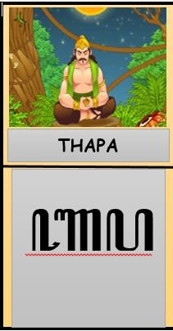 | 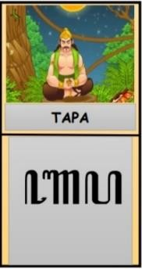
Perubahan tulisan “Thapa” menjadi “Tapa”
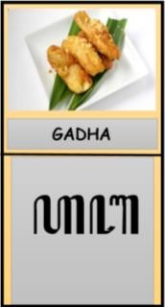 | 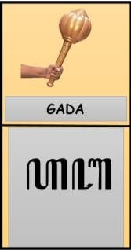

Hasil evaluasi dari validator ahli sudah diterapkan, dan media sudah melalui tahap perbaikan sesuai dengan saran dan masukan yang diberikan. Hasil angket kepraktisan media DAWA juga sudah diisi oleh siswa dan menunjukkan bahwa media DAWA layak dan praktis digunakan untuk pembelajaran membaca aksara jawa kelas III SD.

No | Keterangan | Persentasi Skor | Kategori
1. | Validasi Media | 84% | Sangat Valid
Hasil tersebut diperoleh dari hasil perhitungan menggunakan rumus sebagai berikut :
P = x 100%
P =
P = 0,84 x 100%
P = 84%
Dari perhitungan tersebut, menunjukkan bahwa media DAWA valid dan layak untuk digunakan dari bentuk dan tampilan karena diperoleh persentase sebesar 84%.

No | Keterangan | Persentasi Skor | Kategori
1. | Validasi Materi | 77,5% | Sangat Valid

P = x 100%
P =
P = 0,775 x 100%
P = 77,5%
Dari perhitungan tersebut, menunjukkan bahwa materi pada media permainan DAWA valid dan layak untuk digunakan dan diuji cobakan kepada siswa karena diperoleh persentase sebesar 77,5%,

Aspek | Responden | Skor Perolehan | Skor Maksimal | Persentase | Katego ri
Kepraktisan media  DAWA | Siswa | 45 | 48 | 93,75% | Sangat Praktis

Berdasarkan angket respon siswa yang sudah diberikan oleh peneliti kepada 6 siswa SD memperoleh hasil skor total 45 dari 48 nilai total keseluruhan. Adapun hasil perhitungan angket respon siswa menggunakan rumus sebagai berikut :
P = x 100%
P =
P = 0,9375 x 100%
P = 93,75%

Aspek | Responden | Skor Perolehan | Skor Maksimal | Persentase | Katego ri
Kepraktisan media  DAWA | Guru | 41 | 45 | 91% | Sangat Praktis

Selanjutnya berdasarkan angket penilaian yang diberikan oleh peneliti kepada 3 guru SD yang berada di sekitar tempat tinggal peneliti memperoleh hasil skor total 58 dari 64 total skor keseluruhan. Hasil penghitungan angket penilaian guru dengan rumus sebagai berikut :

P = x 100%
P =
P = 0,9111 x 100%
P = 91%
Dari perhitungan tersebut menunjukkan bahwa media DAWA sangat praktis digunakan sebagai media dalam materi membaca aksara jawa siswa kelas III SD karena dalam perhitungan tersebut diperoleh persentase kepraktisan dari angket siswa sebesar 93,75% dan persentase kepraktisan dari angket guru sebesar 91%.
Berdasarkan hasil penelitian yang telah diuraikan di atas, media DAWA merupakan media yang berkualitas dengan tingkat kevalidan dan kepraktisan yang sangat baik untuk digunakan sebagai media pembelajaran membaca aksara Jawa siswa kelas III SD.

Pembahasan

Penelitian Pengembangan ini dilakukan dengan mengadaptasi model pengembangan ADDIE dimana model ini memiliki 5 tahapan yaitu Analysis, Design, Development, Implementation, dan Evaluation. Pada penelitian ini peneliti hanya melakukan penelitian hingga tahapan pengembangan dan dilanjutkan dengan melakukan uji coba terbatas dikarenakan adanya pandemi Covid – 19. Pada tahap analisis peneliti melakukan beberapan tahapan analisis, seperti analisis model pembelajaran, analisis kurikulum, dan analisis kebutuhan siswa. Dari analisis yang telah dilakukan, ditemukan adanya permasalahan pada pembelajaran membaca aksara Jawa, dimana guru masih belum menggunaan media yang tepat dalam menyampaikan materi sehingga siswa mengalami kesulitan dalam menerima materi dari guru. Materi aksara Jawa yang dipelajari oleh siswa kelas III SD adalah menyebutkan aksara Nglegena, menulis bentuk aksara Nglegena, menulis kata menggunakan aksara Nglegena, dan mengubah kata beraksara Nglegena ke dalam aksara latin.
Berdasarkan informasi yang diperoleh dari tahapan analisis, peneliti mempunyai sebuah gagasan untuk membuat dan mengembangkan media yang diberi nama DAWA (Domino Aksara Jawa). Pemilihan media DAWA ini didasarkan pada tujuan pembelajaran yaitu guru menyampaikan materi dan disesuaikan dengan karakterisktik anak yang masih senang bermain dan mengamati benda secara langsung. Pertimbangan tersebut juga didsari oleh pendapat yang dikemukakan oleh Arsyad (2016:74), yaitu media harus disesuaikan dengan tujuan pembelajaran yan ingin dicapai, dapat mendukung isi materi yang disampaikan, mudahdibuat dan digunakan, serta sesuai dengan kebutuhan dan karakteristik siswa. Tahap design media DAWA dirancang dengan memperhatikan beberapa aspek seperti warna, bentuk , dan ukuran media pada software microsoftword yang disesuaikan dengan kebutuhan siswa. Menentukan alat dan bahan yang akan digunakan dalam pembuatan media serta merancang instrument penelitian yang diperlukan seperti lembar validasi media, lembar validasi materi, serta lembar angket respon siswa.
Pada tahap development peneliti menyiapkan gambar- gambar menarik yang akan dicantumkan pada media, membuat kartu aturan permainan, dan membuat desain kemasan kartu domino dari keetas art karton. Tampilan dari media DAWA dikategorikan menjadi media visual grafis yang menampilkan kartu yang dilengkapi dengan gambar.
Untuk tahap selanjutnya media divalidasi oleh ahli media dimana dalam hal ini dilakukan oleh Ulhaq Zuhdi selaku dosen yang mengampu mata kuliah aplikasi computer, dan media juga akan divalidasi oleh ahli materi yang dalam hal ini dilakukan oleh Drs, Heru Subrata M.Si. selaku dosen mata kuliah Bahasa Jawa. Lembar validasi yang sudah diisi oleh masing masing ahli selanjutnya akan diolah dan dihitung menggunakan skala likert. Hasil dari validasi media didapatkan persentase sebesar 84% dengan kategori sangat valid. Validator membrikan masukan untuk mengubah satu gambar media dengan gambar yang sesuai agar siswa tidak salah mengartikan gambar dengan maknanya.
Sedangkan untuk hasil validasi ahli materi mendapatkan persentase sebesar 77,5% dengan kategori valid. Validator memberikan saran agar petunjuk cara main disajikan menggunakan gambar, agar siswa tidak merasa kesulitan dalam memainkan media kartu domino. Kemudian validator juga menyarankan agar mengubah beberapa tulisan kata menggunakan penulisan yang benar sesuai kaidah. Selanjutnya media akan diperbaiki sesuai dengan saran dan masukan yang diberikan oleh validator.
Tahap implementation peneliti melakukan uji coba terbatas. Uji coba dilakukan untuk mengetahui kepraktisan media sebelum digunakan dalam pembelajaran skala besar. Hasil data kepraktisan diperoleh dari kuisioner respon siswa. Dari uji coba tersebut diperoleh persentase kepraktisan sebesar 93,75% dan termasuk dalam kategori sangat praktis sesuai dengan pendapat Juaniar,dkk. (2014:40) media dikatakan praktis apabila hasil respon siswa diperoleh lebih dari 50% sehingga dapat disimpulkan bahwa media DAWA merupakan media yang praktis digunakan oleh siswa.
Uji coba terbatas dilakukan peneliti dengan mengumpulkan 6 siswa kelas III sekolah dasar dari 2 sekolah yakni SDN Babakbawo dan MI Mathlabul Huda Gresik. Hal ini dilakukan karena adanya dampak pandemic covid-19 sehingga uji coba belum bisa dilakukan ketika pembelajaran dilakukan. Selain melakukan uji coba terbatas terhadap siswa, peneliti juga melakukan uji coba terbatas kepada guru dengan memberikan angket penilaian kepada guru mengenai produk media yang dihasilkan oleh peneliti. Peneliti mengumpulkan 3 guru kelas III SD menjadi subjek penelitian. Berdasarkan uji coba yang dilakukan menujukkan bahwa media DAWA dapat digunakan secara mudah oleh siswa. Siswa langsung bisa memainkan secara mandiri bersama kelompoknya setelah membaca aturan main tanpa pendampingan guru. Siswa juga terlihat antusias ketika membaca aksara Jawa yang ada pada kartu.
Berdasarkan proses pengembangan media DAWA, hasil validasi dari para ahli, serta uji kepraktisan respon siswa maka dapat dikatakan bahwa media DAWA merupakan media yang layak dan praktis sehingga bisa diterapkan sebagai media pembelajaran dalam pembelajaran membaca aksara Jawa. adapun keterbatasan dari penelitian ini terletak pada subjek uji coba, dimana peneliti tidak bisa melakukan classroom research dikarenakan adanya pandemic covid-19.

PENUTUP
Simpulan

Berdasarkan pembahasan hasil dan pembahasan penelitian pengembangan media Dawa untuk pembelajaran keterampilan membaca aksara Jawa kelas III SD menghasilkan beberapa kesimpulan sebagai berikut :
Proses pengembangan media Dawa yang menggunakan model pengembangan ADDIE (Analiais, perancangan, pengembangan, penerapan, dan evaluasi) telah dilakukan secara berurutan sesuai dengan prosedur yang telah disederhanakan menyesuaikan dengan situasi dan kondisi. Dari berbagai tahap yang sudah dilalui, diperoleh tingkat kevalidan media berdasarkan hasil; (1) uji validitas media oleh ahli media yang memperoleh hasil sebesar 84% dan termasuk dalam kategori sangat valid; (2) uji validitas materi oleh ahli materi yang memperoleh hasil sebesar 77,5% dan termasuk dalam kategori valid. Sedangkan terkait kepraktisan media dapat disimpulkan bahwa media DAWA termasuk dalam kategori praktis berdasarkan hasil angket respon siswa yang memperoleh hasil sebesar 93,75% dan hasil angket penilaian guru yang memperoleh hasil sebesar.
Berdasarkan seluruh tahapan pengembangan yang dilakukan oleh peneliti maka dapat ditarik sebuah kesimpulan bahwa media “DAWA” sebagai media belajar pada materi membaca aksara Jawa kelas III SD dapat dinyatakan valid dan praktis.

Saran

Perlu dilakukan penelitian lebih lanjut untuk menguji seberapa valid dan efektif media permainan domino aksara Jawa. Produk media domino aksara Jawa dapat dikembangkan lebih lanjut dengan menambah kata yang ada pada kartu atau mengubah menjadi kata kata yang lain sehingga siswa mendapatkan banyak kosakata baru yang ditulis dalam menggunakan aksara Jawa. Media domino aksara Jawa juga dapat dikembangkan dengan menggunakan berbagai tema dan juga materi, sehingga media lebih variatif dan inovatif.

DAFTAR PUSTAKA

Ardiyani, D. R. (2013). Peningkatan Keterampilan Membaca Aksara Jawa melalui Model Quantum Learning dengan Media Kartu Kata Siswa Kelas IIIA SDN Petompon 02 Semarang (Doctoral dissertation, Universitas Negeri Semarang).
Ariani, D., & Subrata, H.(2020). Pengembangan KASRAWA (Kartu Aksara Jawa) untuk Pembelajaran Menulis Aksara Jawa di Kelas III Sekolah Dasar. Jurnal Penelitian Pendidikan Guru Sekolah Dasar, 8(1)
Arsyad, A. (2011). Media pembelajaran. Jakarta: PT Grafindo Persada
Awalin, F. R. N. (2017). DUNIA BATIN JAWA: Aksara Jawa Sebagai Filosofi dalam Memahami Konsep Ketuhanan. Kontemplasi: Jurnal Ilmu-Ilmu Ushuluddin, 5(2), 289- 309.Jennah, R. (2009). Media Pembelajaran. Banjarmasin: ANTASARI PRESS
Ayu Mauludin, A. N. N. I. S., & Subrata , H.(2020). Pengembangan Median ROPANTAR (Roda Panah Putar) untuk Pembelajaran Menulis Aksara Jawa Siswa Kelas IV Sekolah Dasar. Jurnal Penelitian Pendidikan Guru Sekolah dasar,8(1)
Cahyadi, R. A. H. (2019). Pegembangan Bahan Ajar Berbasis ADDIE Model. Halaqa:Islamic Education Journal, 3(1), 35-42.
Dilamsyah, M., & Subrata, H.(2020). Pengembangan Media PUSARAWA (Puzzle Aksara Jawa) untuk Keterampilan Membaca Aksara Jwa Siswa Kelas III SD. Jurnal Penelitian Pendidikan Guru Sekolah dasar, 8(2).
Hidayati, R., Suyitno, Y. P., & Artharina, F. P. (2019). Keefektifan Media Kartu Huruf terhadap Keterampilan Membaca Aksara Legena Siswa. Jurnal Penelitian dan Pengembangan Pendidikan, 3(2), 112-116.
Kurnia, E. D., & Nugroho, Y. E. (2017). Pelatihan pembuatan media pembelajaran aksara jawa bagi guru bahasa jawa sma di kabupaten Rembang. Jurnal Pengabdian Pada Masyarakat, 2(2), 101-112.
Larasati, R. A. (2019). Pengembangan media pembelajaran domino aksara jawa (Dorawa) untuk meningkatkan daya ingat siswa kelas IV SD (Doctoral dissertation, Universitas Islam Negeri Maulana Malik Ibrahim).
Maruti, E. S. (2015). Pembelajaran Bahasa Jawa di Sekolah Dasar. CV. AE MEDIA GRAFIKA.
Muhson, A. (2006). Teknik Analisis Kuantitatif. Universitas Negeri Yogyakarta. Yogyakarta.
Muhson, A. (2010). Pengembangan media pembelajaran berbasis teknologi informasi. Jurnal Pendidikan Akuntansi Indonesia, 8(2).
Mumpuni, A., & Supriyanto, A. (2020). Pengembangan Kartu Domino Sebagai Media Pembelajaran Kosakata bagi Siswa Kelas V Sekolah Dasar. Sekolah Dasar: Kajian Teori dan Praktik Pendidikan, 29(1), 88-101.
Muslim, D. F. (2019). PENGEMBANGAN MEDIA KADOBUDI (KARTU DOMINO BUDAYA INDONESIA) UNTUK MENINGKATKAN HASIL BELAJAR IPS SISWA KELAS IV SDN PURWOYOSO 02 SEMARANG (Doctoral dissertation, UNNES).
nPeraturan gubernur No. 19 Tahun 2014 tentang Mata Pelajaran Bahasa Daerah Sebagai Muatan Lokal Wajib di Sekolah/Madrasah. Surabya: Gubernur Jawa Timur.
Rahim, F. (2008). Pengajaran Membaca di sekolah Dasar. Jakarta: Bumi Aksara.
Riduwan. 2013. Skala Pengukuran Variable-variabel Penelitian. Bandung: Alfabeta.
Ruseno, R. (2011). Penggunaan kartu domino untuk meningkatkan keterampilan berhitungpecahan siswa kelas III sekolah dasar Sdn 2 Kalangan Klaten Tahun Pelajaran 2010/2011.
Sanjaya, W. (2006). Strategi Pembelajaran Berbasis Standar Proses Pendidikan. Jakarta : Penerbit Kanisius.
Subrata, Heru. 2016. Marsudi Basa lan Sastra Jawi.
Sidoarjo: Zifatama Jawara.
Sudijono, Anas. 2007. Pengantar Statistik Pendidikan. Jakarta:PT Raja Grafindo Persada.
Sugiyono. 2017. Metode Penelitian Pendidikan Pendekatan Kuantitatif, kualitatif dan RnD. Bandung: Alfabeta.
Tegeh, I. M., & Kirna, I. M. (2013). Pengembangan Bahan Ajar Metode Penelitian Pendidikan dengan ADDIE Model. Jurnal Ika, 11(1).
Yuliana, E. (2015). Pengembangan Buku Gladhen Aksara Jawa untuk Meningkatkan Keterampilan Membaca Aksara Jawa Siswa Kelas IV Sekolah Dasar (Doctoral dissertation, UNIVERSITAS NEGERI SEMARANG).

